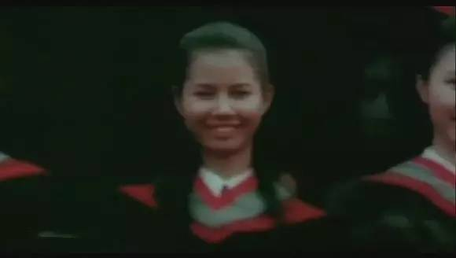
女主看到了照片上某个女生的脸，好像想起了点什么
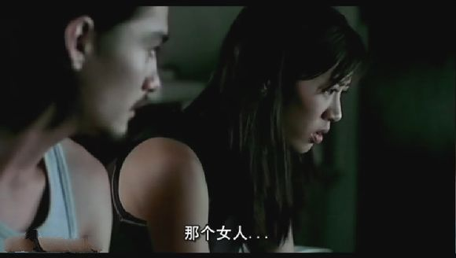
女主开始琢磨，却没有想起来
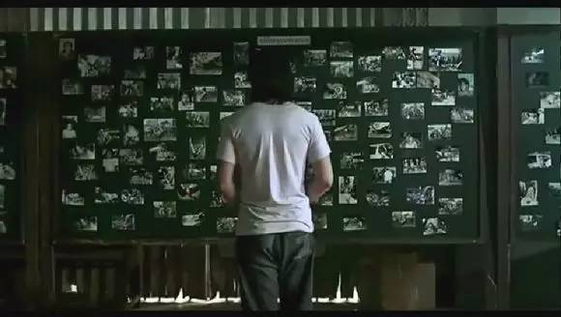
男主看女主在那里苦想，于是男主来到一处放着照片的公告栏上也琢磨了起来。
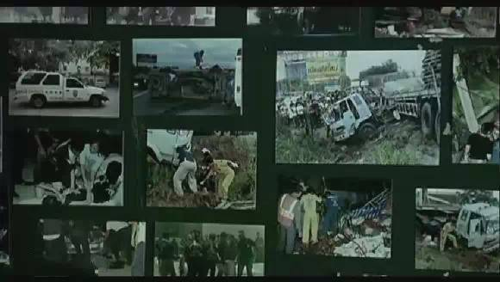
原来这些都是一些意外出事身亡的照片
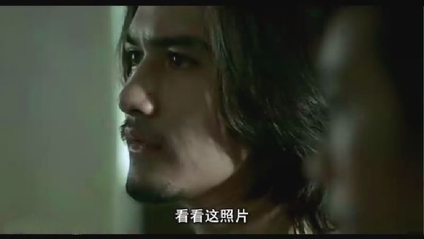
女主也屁颠的跟了过来，似乎又发现了什么好东西。
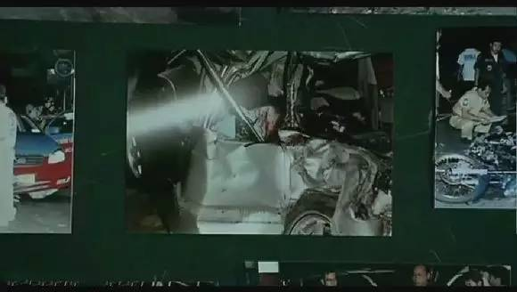
原来这照片上也有白蒙蒙的影子
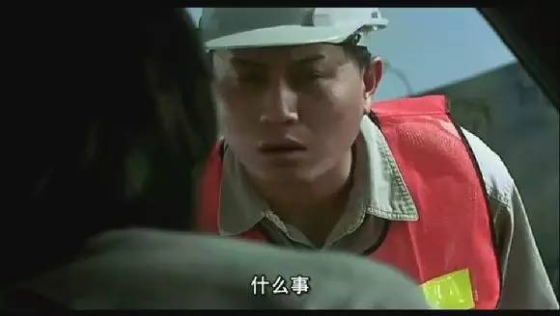
那照片上出事的地点是那晚女主开车撞到淡定女的地点。为了安心，所以男主陪同女主来到那晚出事的地方询问
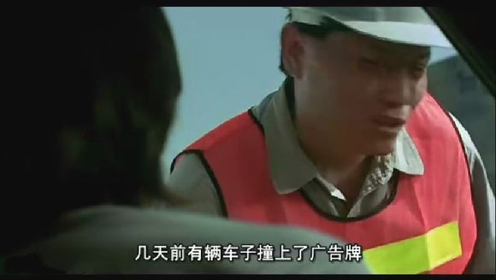
男主来到了那晚出事的那个地方，一个工作人员问了几个问题，男主随便糊弄了过去
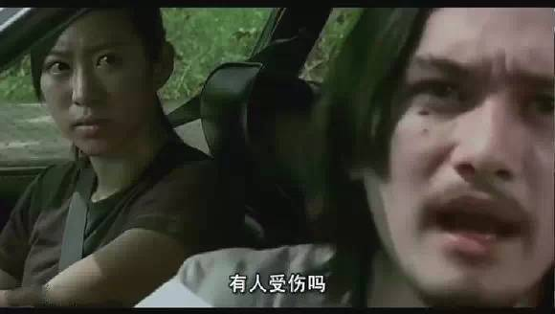
男主问这边是否有人受伤。
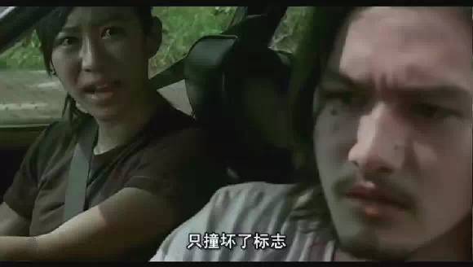
那个工作人员却回答没有人出事，只说那个肇事者撞坏了一个标志
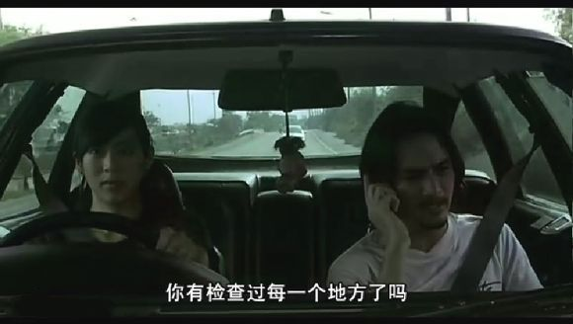
女主和男主都开始心虚了，那晚上明明撞到了一个女人，怎么会没有伤者呢？于是男主打电话给朋友调查那女人的下落
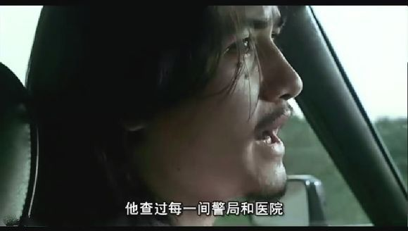
朋友的回答也让男主大吃一斤
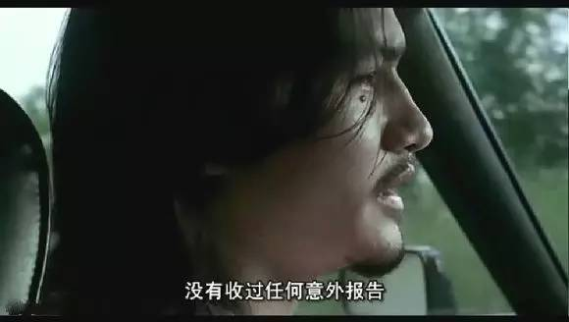
警局和医院都没有收到过有人因为交通事故受伤或死亡的报告
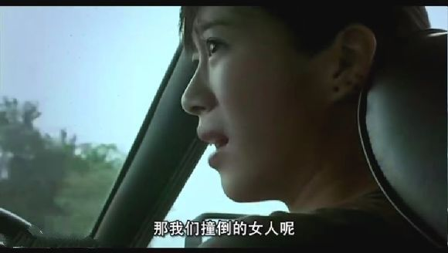
此时女主又开始心虚了
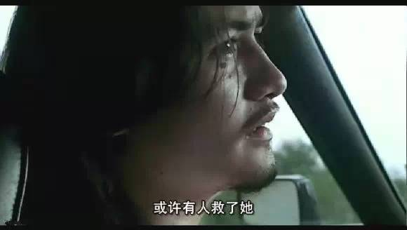
男主自我安慰
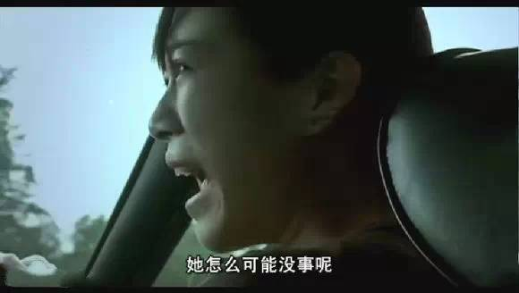
听到男主的回答，女主开始歇斯底里了
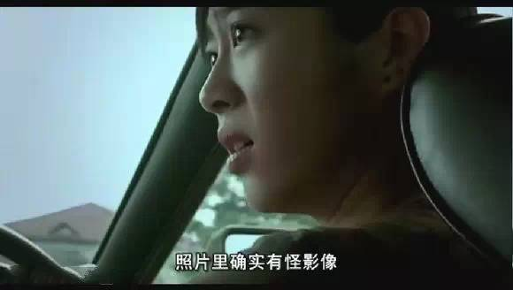
她认为最近拍摄的照片上那个女的就是那晚她们撞倒的那个淡定女。。
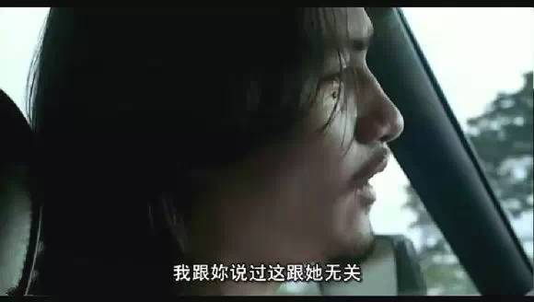
男主继续找借口否定
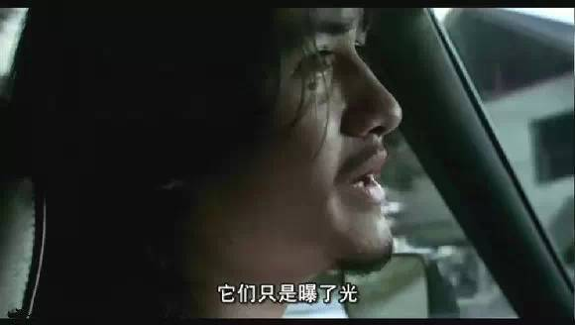
男主强行解释那些图片只是曝光问题，和这件事一点关系都没有
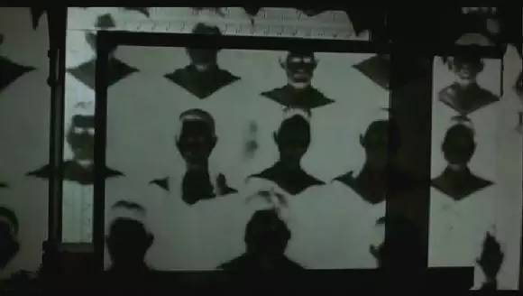
镜头一转，男主在洗照片，又发现那个只露出半个脸的女人。。

